How to Do:

Erstellung einer Kurzevaluation in Moodle

  - Kurzanleitung:
Für eine kurze Evaluation kann die Moodle-Aktivität „Feedback“ genutzt werden. Zunächst wird die Aktivität angelegt und gespeichert. Danach können Sie entweder selber Fragen mit unterschiedlichen Fragetypen entwerfen oder auch Vorlagen nutzen, die Ihnen die Fakultät zur Verfügung stellt. Hierfür sehen müssen Sie zum Reiter „Vorlagen“ navigieren. Beachten Sie, dass auch die Vorlage nach Ihren Wünschen angepasst werden kann, so können zum Beispiel alle Fragen als ‚notwendig‘ markiert werden, sodass Teilnehmende alle Fragen für einen Abschluss der Aktivität beantworten müssen. Die Auswertung kann direkt unter dem Reiter ‚Auswertung‘ eingesehen oder auch als Tabelle heruntergeladen werden.

  - Ausführliche Hilfe: Erstellung und Einstellungen einer Kurzevaluation (am Ende befinden sich optionale Schritte bzgl. Der Auswertung und ein Beispieltext für die Beschreibung)
1. | Klicken Sie auf „Bearbeiten einschalten“ | 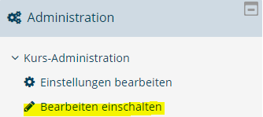
2. | Klicken Sie in dem Abschnitt, in dem Sie die Kurzevaluation einfügen wollen auf „Aktivität oder Material anlegen“ | 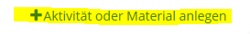
3. | Wählen Sie die Aktivität „Feedback“ aus und klciken Sie auf „Hinzufügen“ | 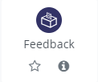
4. | Füllen Sie die allgemeinen Einstellungen des Feedbacks aus, wie den Namen und eine kurze Beschreibung (Beispieltext s. u.). Setzen Sie den Haken bei „Beschreibung im Kurs anzeigen“ | 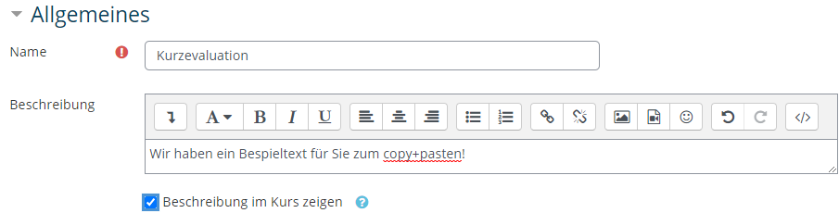
5. | Klicken Sie auf „Speichern und anzeigen“, um den Inhalt bearbeiten zu können
6. | Sie können nun eine „Vorlage“ wählen und/oder „Elemente bearbeiten“. Beachten Sie, dass auch Elemente der Vorlage bearbeitet werden können. | 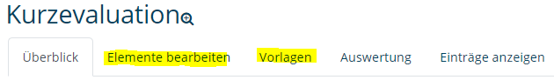
7. | (optional) Wählen Sie Vorlage und wählen Sie unter öffentlich die Vorlage „Kurzevaluation MathNatFak“. | 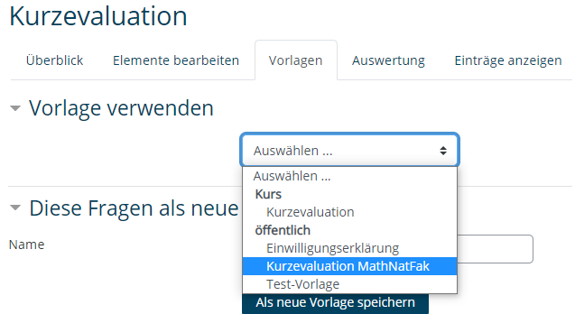
8. | (optional ) Sie sehen nun eine Übersicht über die enthaltenen Fragen der Vorlage. Behalten Sie die Vorauswahl bei und klicken Sie auf Änderungen speichern.  Wenn Sie keine weiteren Änderung vornehmen wollen, ist die Erstellung hier abgeschlossen. | 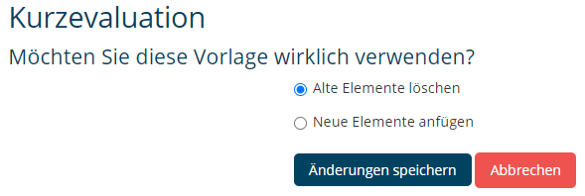
9. | Wählen Sie den Reiter „Elemente bearbeiten“. Im obersten Drop-Down Menü können Sie einen Fragetyp auswählen | 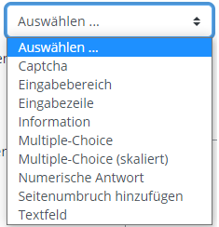
10. | Mit der Klicken auf einen Fragetypen – öffnet sich die Bearbeitungsoptionen. Die Aktivität Feedback kann nun nach Belieben gefüllt werden. Wenn Sie keine weiteren Änderung vornehmen wollen, ist die Erstellung hier abgeschlossen. | 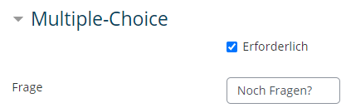

  - Ausführliche Hilfe: Auswertung einer Kurzevaluation und einzelne Einträge anzeigen
1. | Klicken Sie auf den Reiter „Auswertung“ | 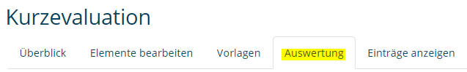
2. | Sie sehen nun eine Auswertung der ausgefüllten Feedbacks. Mit einem Klick auf „Nach Excel exportieren“ können Sie sich die Ergebnisse als Excel-Datei speichern | 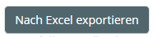
3. | Klicken Sie im sich öffnenden Fenster auf „Datei speichern“ und bestätigen Sie Ihre Auswahl mit einem Klick auf „OK“. (Die Ansicht gezeigt hier kann abweichen, da sie Browser spezifisch ist.) | 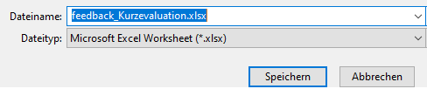
4. | (optional) Mit Klick auf den Reiter „Einträge anzeigen“ können Sie einzelne Antworten / Feedback einsehen – diese sind anonym und können keinem Teilnehmenden zugeordnet werden.

  - Anhang: Beispieltext für Beschreibung
Liebe Studierende, bitte lassen Sie mir über dieses Feedback eine kurze Beurteilung über den Kurs zukommen. Die Evaluation besteht aus fünf kurzen Fragen, deren Beantwortung etwa drei Minuten dauert. Die Ergebnisse werden anonym erfasst und helfen mit, den Kurs weiter zu verbessern. Die Ergebnisse der Evaluation werde ich dann mit Ihnen in der Lehrveranstaltung diskutieren. Ich danke Ihnen für Ihr Feedback.

